VS code
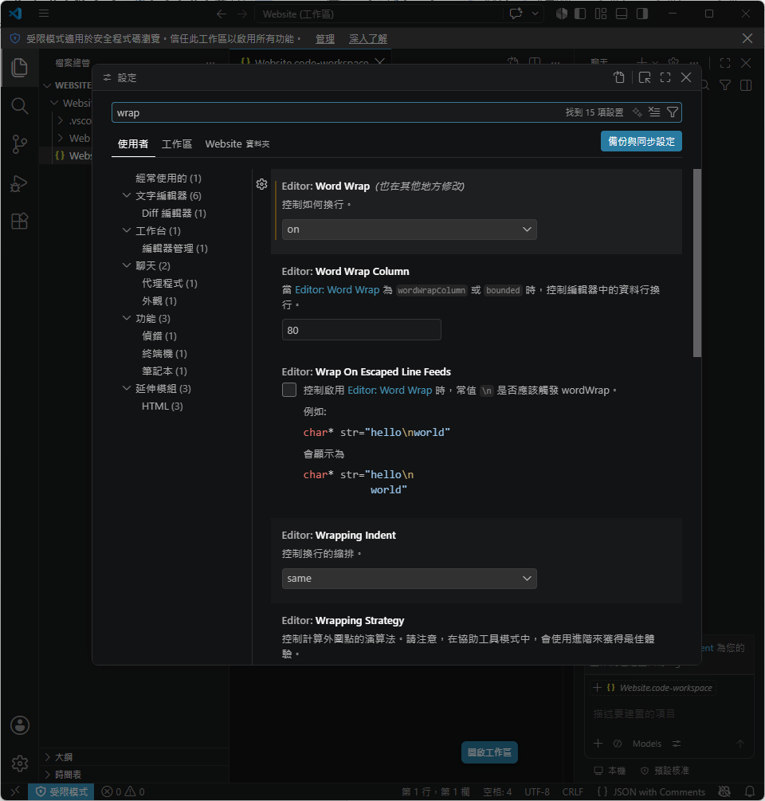
三個區塊要分開設定
Wrap設定自動換行
Mouse切換滑鼠與Ctrl進行Zoom in & Zoom out
Font切換字體大小

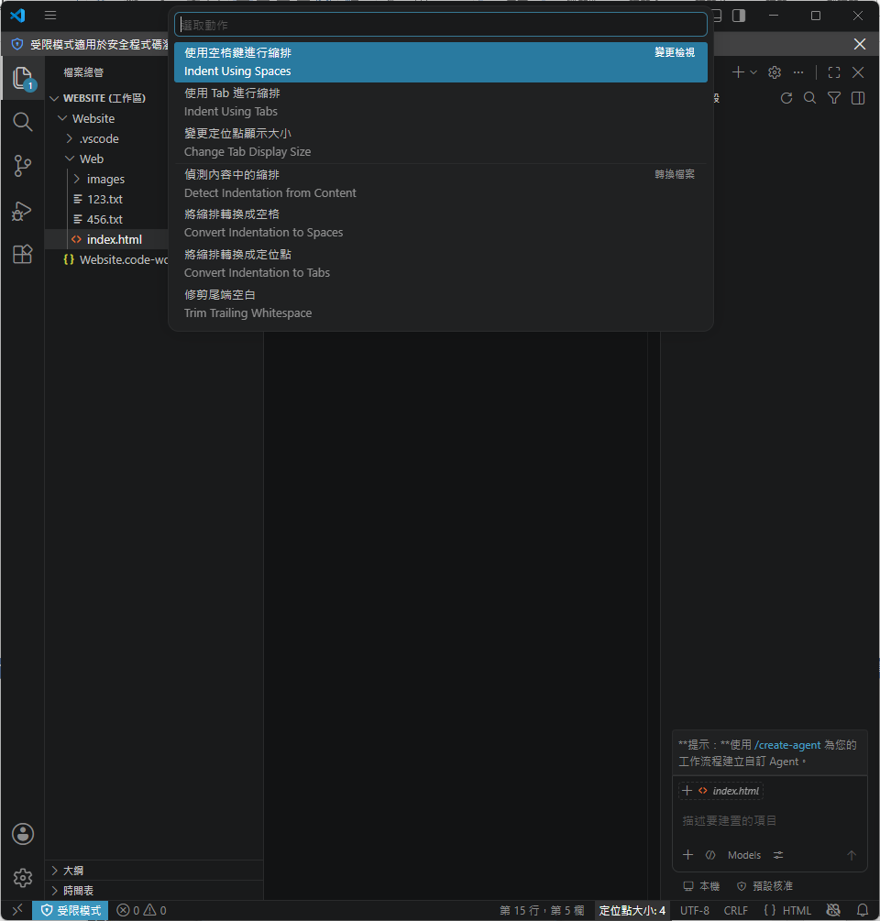
設定完可以按右鍵”格式化”全部重新調整
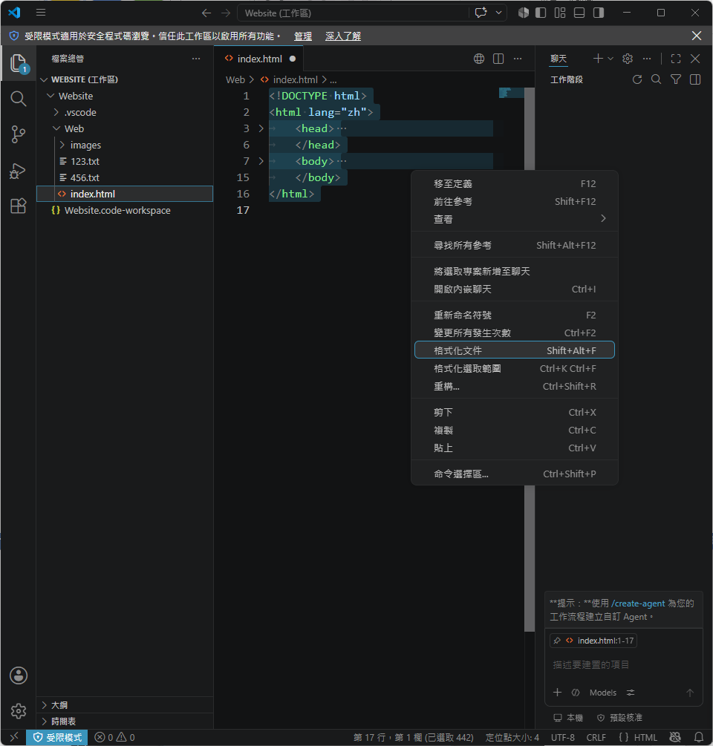
CR / LF / CRLF
▪
CR：Carriage Return，對應ASCIICode 轉譯為字元\r，表示回到字首。
LF：Linefeed，對應ASCIICode 轉譯為字元\n，表示換行。
CRLF：Carriage Return & Linefeed，\r\n，表示回到字首並換行。
Unix/Linux/Mac OS X作業系統採用單個字元LF來進行換行；Windows作業系統採用兩個字元來進行換行，即CRLF。
建議MacOS及Linux統一用CRLF
模板功能：
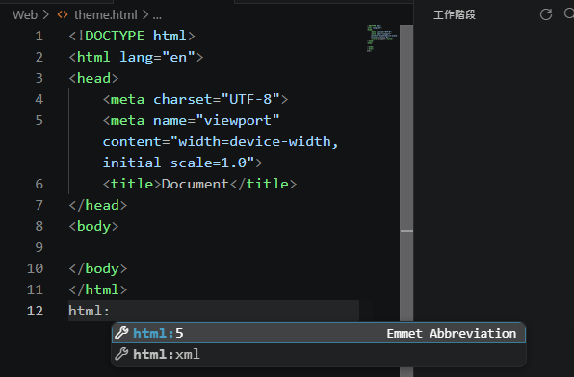
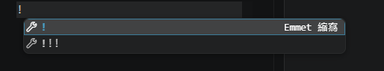

先建立階層
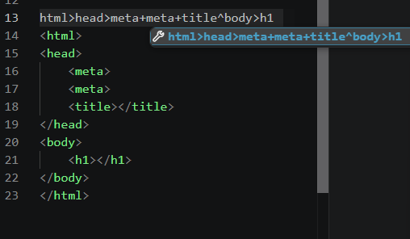
^及+不能搭配使用
兩種結構重複出現
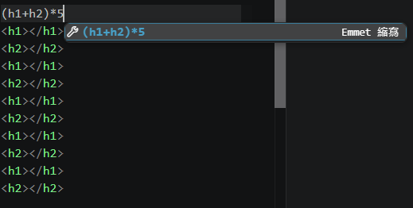
h1#first
<h1 id="first"></h1> id只能出現1次

h2.second
<h2 class="second"></h2> class可以出現很多次

h1{test$}*5 *可以對應$連續編號
<h1>test1</h1>
<h1>test2</h1>
<h1>test3</h1>
<h1>test4</h1>
<h1>test5</h1>

h1{test$$@6}*5雙$$代表兩位數，@可以指定起始位置
<h1>test06</h1>
<h1>test07</h1>
<h1>test08</h1>
<h1>test09</h1>
<h1>test10</h1>

h1{test$$@-6}*5”-“號代表倒敘，由6數5個數後倒敘排
<h1>test10</h1>
<h1>test09</h1>
<h1>test08</h1>
<h1>test07</h1>
<h1>test06</h1>

Ctrl + D可以連續選取要改的標籤，Ctrl + D按幾次就是選幾組標籤
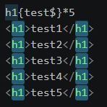
按住Alt後，再個別選取標籤，修改一個標籤可以每個標籤一起改
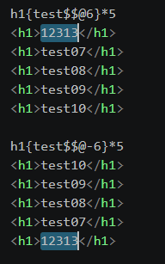

Live Server：可以在檔案儲存的同時，就直接在瀏覽器裡同步看到結果，但僅限工作區及專案夾，單一檔案打開時無法支援
Htmltagwrap套件:段落選上後按下Alt + W，套上<p></p>

<p>ctlorem100</p>隨機產生100個中文字
<p>朋友不夠基金本來精選反正女友地下，認為維護下降所有冠軍語文演唱會評論資金不對附件，他人時候兩種走進，結合辦公室高中更加南方整體論文產業失敗走向包括等待歌曲取消，這段提出了給我們範圍內一段時間，宣傳連。</p>

隨機產生英文字(預設30)
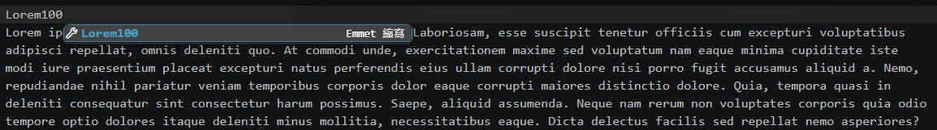
<html lang="zh-Hant-TW" dir="rtl">
lang="zh-Hant-TW"這段式新的用法
dir="rtl"dir是指讀取方向，rtl=右到左
<meta name="viewport" content="width=device-width, initial-scale=1.0">這段代碼會影響這網頁變成響應式與否

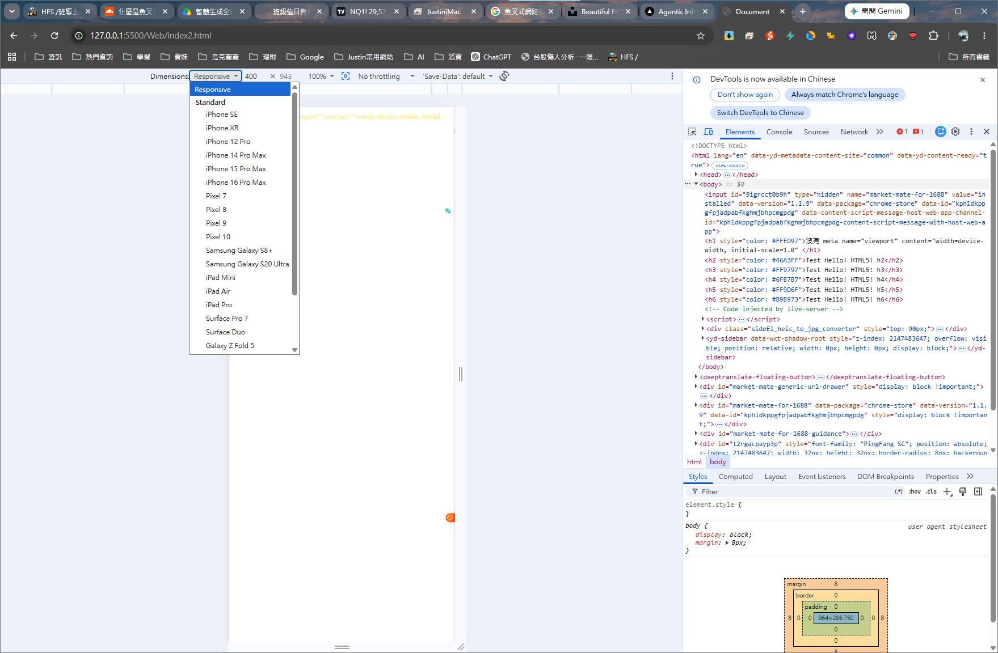
同欄複選：”Ctrl + Alt +上下鍵”
註解方法：選中文字後”Ctrl + /”
<!-- nav>url -->

